**《云南省企业就业失业数据采集系统》**

**软件规格说明书**

**十二组**

**2024年3月16日**

**软件需求规格说明**

**(IEEE 830 标准)**

**[a. 引言](" \l "_Toc307517837)** [1](" \l "_Toc307517837)

**[a. 1目的](" \l "_Toc307517838)** [2](" \l "_Toc307517838)

**[a. 2文档约定](" \l "_Toc307517839)** [2](" \l "_Toc307517839)

**[a. 3预期的读者和阅读建议](" \l "_Toc307517840)** [2](" \l "_Toc307517840)

**[a. 4产品的范围](" \l "_Toc307517841)** [2](" \l "_Toc307517841)

**[a. 5参考文献](" \l "_Toc307517842)** [2](" \l "_Toc307517842)

**[b. 综合描述](" \l "_Toc307517843)** [2](" \l "_Toc307517843)

**[b.1产品的前景](" \l "_Toc307517844)** [2](" \l "_Toc307517844)

**[b.2产品的功能](" \l "_Toc307517845)** [2](" \l "_Toc307517845)

**[b.3用户类和特征](" \l "_Toc307517846)** [2](" \l "_Toc307517846)

**[b.4运行环境](" \l "_Toc307517847)** [2](" \l "_Toc307517847)

**[b.5设计和实现上的限制](" \l "_Toc307517848)** [3](" \l "_Toc307517848)

**[b.6假设和依赖](" \l "_Toc307517849)** [3](" \l "_Toc307517849)

**[c. 外部接口需求](" \l "_Toc307517850)** [3](" \l "_Toc307517850)

**[c. 1用户界面](" \l "_Toc307517851)** [3](" \l "_Toc307517851)

**[c. 2硬件接口](" \l "_Toc307517852)** [3](" \l "_Toc307517852)

**[c.3软件接口](" \l "_Toc307517853)** [3](" \l "_Toc307517853)

**[c.4通信接口](" \l "_Toc307517854)** [4](" \l "_Toc307517854)

**[d.系统特性](" \l "_Toc307517855)** [4](" \l "_Toc307517855)

**[d.1说明和优先级](" \l "_Toc307517856)** [4](" \l "_Toc307517856)

**[d.2激励/响应序列](" \l "_Toc307517857)** [4](" \l "_Toc307517857)

**[d.3功能需求](" \l "_Toc307517858)** [4](" \l "_Toc307517858)

**[e.其它非功能需求](" \l "_Toc307517859)** [4](" \l "_Toc307517859)

**[e.1性能需求](" \l "_Toc307517860)** [4](" \l "_Toc307517860)

**[e.2安全设施需求](" \l "_Toc307517861)** [4](" \l "_Toc307517861)

**[e.3安全性需求](" \l "_Toc307517862)** [4](" \l "_Toc307517862)

**[e.4软件质量标准属性](" \l "_Toc307517863)** [5](" \l "_Toc307517863)

**[e.5业务规则](" \l "_Toc307517864)** [5](" \l "_Toc307517864)

**[e.6用户文档](" \l "_Toc307517865)** [5](" \l "_Toc307517865)

**[f.其它需求](" \l "_Toc307517866)** [5](" \l "_Toc307517866)

**[附录A:词汇表](" \l "_Toc307517867)** [5](" \l "_Toc307517867)

**[附录B：分析模型](" \l "_Toc307517868)** [5](" \l "_Toc307517868)

**[附录C:待确定问题的列表](" \l "_Toc307517869)** [5](" \l "_Toc307517869)

**a. 引言**

**a. 1目的**

本文档的目的是详细地介绍云南省企业就业失业数据采集系统所包含的需求，描述系统的功能性需求和非功能性需求，清晰地指导最终用户、开发者完成对本系统规定的边界和目标。功能性需求即系统要实现的功能及概要的界面实现方式。非功能包括法律法规方面的约束和相关标准、系统的质量属性，包括可用性需求、可靠性需求、性能需求和可支持性需求、其他需求。

**a. 2文档约定**

编写文档时以字母和数字共同组成编号，只有字母的编号是大的阅读分类，分为引言、综合描述、外部接口需求、系统特性等，每一部分都有更细致的分类，在数字后面加上数字来标记。

文档第一页是目录，读者可以通过上面的索引找到自己想读的部分。

**a. 3预期的读者和阅读建议**

甲方：详细阅读此文档全部的内容，以便了解项目的进展及提出修改意见。

系统开发者：在设计系统前应阅读文档的全部内容，以便开发出符合甲方要求的系统。

文档编写人员：应阅读并遵守文档的编写约定。

系统测试人员：详细阅读此文档。

用户：可以粗略阅读文档的功能部分，以便更好地使用文档。

1. **4产品的范围**

此软件的范围是为企业信息及其就业失业数据管理提供一个全面的解决方案，为企业和政府之间提供信息对接和数据管理服务，使企业能够便捷地管理自己的信息，同时使政府机构能够准确收集和监督企业信息，旨在实现企业和政府信息的高效交流和政策制定的科学依据。

**a. 5参考文献**

[1]窦万峰.软件工程方法与实践(第三版).北京：机械工业出版社，2016

[2]普莱斯曼.软件工程：实践者的研究方法(原书第8版).北京：机械工业出版社，2016

[3]软件需求规格说明(IEEE 830 标准)

[4]张海潘.软件工程导论（第六版）.北京：清华大学出版社，2013年

[5]毛玉萃，邱少明.软件项目实践案例教程.北京：清华大学出版社，2014年

[6]骆斌.需求工程.北京：高等教育出版社，2015.2

**b. 综合描述**

**b.1产品的前景**

云南省企业就业失业数据采集系统是一个新型的、自含型的软件产品，旨在为云南省相关政府部门和企业提供一个高效、便捷的平台，用于采集、上报、汇总和分析全省企业的就业失业数据。该系统可以替代原有的手工数据采集和上报方式，显著提高数据采集和处理的效率，为政府部门制定就业政策提供及时、准确的数据支撑。

该系统需要与国家失业监测系统进行数据交换，是国家层面失业监测工作的重要组成部分。系统的建设和应用，将进一步完善云南省乃至全国的失业监测体系，对于加强就业形势监测、制定和完善就业政策具有重要意义。

**b.2产品的功能**

云南省企业就业失业数据采集系统的主要功能包括：

企业端：企业信息管理、备案上报、数据填报、历史数据查询等

省级管理端：企业备案管理、企业数据审核、数据汇总上报、数据修改、数据分析（取样分析、趋势分析等）、数据查询和导出、通知发布、系统管理（用户管理、角色管理、系统监控等）

系统需要实现与国家失业监测系统的数据交换接口。总体而言，该系统覆盖了企业就业失业数据采集、审核、上报、分析的全过程，涉及企业用户和省级管理用户两大类用户角色。

**b.3用户类和特征**

云南省企业就业失业数据采集系统的目标用户主要分为两类：

1. 企业用户

* 主要职责是按月上报本企业的就业失业数据，修改和补充企业基础信息。
* 通常由企业人力资源部门或相关业务人员担任。
* 对系统的功能需求主要集中在数据填报、历史数据查询等方面，侧重操作的便捷性。

2. 省级管理用户

* 包括云南省人社厅、统计局等政府部门的相关工作人员。
* 主要职责是审核企业上报数据，汇总分析全省数据并上报国家部委，管理企业和用户账号，监控系统运行等。
* 对系统的功能需求主要集中在数据审核、汇总、分析、系统管理等方面，侧重数据处理的全面性和数据分析的专业性。

相比之下，省级管理用户是系统的核心用户，对产品功能和性能的要求更高，在用户调研和需求分析阶段需要重点关注和深入了解。企业用户虽然人数众多，但其使用需求相对单一，且受省级管理部门的业务指导，操作上应当更加简明友好。

**b.4运行环境**

* 硬件平台：省管理部门及省内企业内部计算机
* 操作系统和版本：Windows 11、Windows 10、Windows 7、Linux
* 软件组件：JDK 8

**b.5设计和实现上的限制**

技术和工具限制：

* 开发语言：必须使用Java语言进行开发，选择的版本为JDK 8。
* 数据库选择：采用华为OpenGauss数据库，以支持高并发访问和保证数据安全性。
* 前端技术：使用React框架，提高前端开发效率并确保良好的用户体验。

开发规范和标准：

* 必须遵守MVC设计模式，以保持代码的可维护性和扩展性。
* 代码编写需遵循Java编码规范，确保代码的清晰和一致性。
* 设计文档和代码注释需使用统一的格式标准，以便后期维护和技术传承。
* 对外接口设计需遵循RESTful API标准，确保接口的易用性和兼容性。

法规和政策限制：

* 必须遵守国家网络安全法和信息保护法，确保数据的安全和隐私。
* 软件开发和运维过程中需符合国家相关的行业标准和规范。

硬件限制：

* 系统需在多种操作系统上稳定运行，包括Windows系列和Linux，因此需要关注跨平台兼容性。
* 软件应考虑在不同性能的计算机上的运行效率，优化内存和存储使用，尤其考虑到一些用户可能使用旧版操作系统。

数据转换和接口标准：

* 数据交换格式应统一使用JSON或XML，以保证数据传输的标准化和互操作性。
* 对外数据接口应支持常用的数据导入导出格式，如CSV和Excel，以便与其他系统或工具的数据交换。

安全和隐私要求：

* 系统必须实现严格的用户身份验证和权限控制，确保数据安全。
* 需采用SSL/TLS等加密技术保护数据传输过程中的安全性。

**b.6假设和依赖**

假设：

* 技术趋势稳定性：假设当前选用的技术栈（Java、React、OpenGauss数据库等）在未来几年内仍将是稳定且受支持的，不会因技术淘汰而导致系统需要重大改造。
* 用户界面设计约定：假设系统的用户界面设计将遵循业界的最佳实践和用户体验原则，虽然具体的UI框架可能未明确指出，但预期会采用现代、响应式的设计方式。
* 政策和法规的稳定性：假设在开发和运行期间，相关的国家法律、政策及行业标准不会发生重大变化，特别是涉及数据安全和个人隐私保护的法律法规。

依赖：

* 外部库和框架的可用性：项目开发依赖于第三方库和框架的稳定性和兼容性，如Java开发工具包、React前端框架以及OpenGauss数据库系统等。
* 硬件和操作系统的兼容性：目标运行环境的硬件和操作系统（Windows系列和Linux系统）在项目开发期间和之后的运营期间，能够提供必要的支持和兼容性。
* 团队技能和资源：项目的成功执行依赖于团队成员对Java语言、OpenGauss数据库和其他选定技术的熟悉程度，以及足够的开发和测试资源。
* 外部数据源和接口：系统需要对接外部数据和服务，实现与国家失业监测系统的数据交换，并上报数据给部委系统，那么项目进度可能会依赖于这些外部服务的可用性和稳定性。

**c. 外部接口需求**

利用本节来确定可以保证新产品与外部组件正确连接的需求。关联图表示了高层抽象的外部接口。需要把对接口数据和控制组件的详细描述写入数据字典中。如果产品的不同部分有不同的外部接口，那么应把这些外部接口的详细需求并入到这一部分的实例中。

**c. 1用户界面**

图形用户界面（GUI）标准或产品系列的风格：

* 选择适合该系统的现代化、直观的Material Design风格
* 确保界面风格与系统的定位和用户群体相匹配，以提供一致的外观和用户体验。

屏幕布局或解决方案的限制：

* 考虑不同屏幕尺寸和分辨率的适配性，确保界面在各种设备上都能良好显示和操作。
* 可采用响应式设计，使界面能自适应不同屏幕大小，并能优化显示效果。

标准按钮、功能或导航链接：

* 在每个屏幕上，提供一致的导航链接或菜单，以便用户可以方便地访问各个功能模块。
* 标准按钮如提交、保存、取消等应根据操作的上下文进行布局，以便用户可以快速完成常见操作。
* 考虑使用图标或标签来表示不同的功能，以提高可识别性和易用性。

快捷键：

* 对于经常使用的功能，提供与之关联的快捷键，以便用户可以通过键盘快速执行操作，提高操作效率。
* 快捷键应具有一致性并遵循常用的键盘快捷键约定，以减少用户的认知负担。

错误信息显示标准：

* 当用户输入数据或执行操作时，如果出现错误或异常情况，应以一致的方式向用户显示错误信息。
* 错误信息应具有明确的描述，指出问题的原因并提供解决方案或纠正措施。
* 错误信息可以显示在特定位置、弹出对话框或以其他突出方式呈现，以确保用户能够及时发现并处理错误。

**c. 2硬件接口**

数据采集设备接口：

* 支持的硬件类型：数据采集设备包括传感器、扫描仪、读卡器等。
* 数据交流的性质：数据采集设备将收集到的数据传输给系统，通常是数字形式的数据。
* 控制信息的性质：系统可能需要向数据采集设备发送控制指令，例如开始采集、停止采集等。
* 通信协议：采用适当的通信协议与数据采集设备进行数据传输和控制交互，例如USB、RS232、SPI等。

数据存储设备接口：

* 支持的硬件类型：数据存储设备可以是硬盘驱动器、固态驱动器、网络存储等。
* 数据交流的性质：系统将采集到的数据存储在数据存储设备中，通常是以文件或数据库的形式进行存储。
* 控制信息的性质：系统可能需要向数据存储设备发送控制指令，例如读取数据、写入数据等。
* 通信协议：根据所选用的存储设备类型和连接方式，选择相应的通信协议进行数据传输和控制交互，例如SATA、SAS、NFS等。

打印设备接口：

* 支持的硬件类型：打印设备可以是打印机、标签打印机等。
* 数据交流的性质：系统将需要打印的数据传输给打印设备，通常是以文本、图像或PDF格式的数据。
* 控制信息的性质：系统可能需要向打印设备发送控制指令，例如选择打印机模式、设置打印参数等。
* 通信协议：根据所选用的打印设备类型和连接方式，选择相应的通信协议进行数据传输和控制交互，例如USB、Ethernet、Bluetooth等。

网络接口：

* 支持的硬件类型：系统需要与网络设备进行通信，例如路由器、交换机等。
* 数据交流的性质：系统通过网络接口与其他设备或系统进行数据交换，数据可以是系统内部的数据传输或与外部系统的数据交互。
* 控制信息的性质：系统可能需要向网络设备发送控制指令，例如请求数据、建立连接、断开连接等。
* 通信协议：根据网络设备和通信场景，选择适当的网络协议进行数据传输和控制交互，例如TCP/IP、HTTP、FTP等。

外部系统接口：

* 支持的硬件类型：各种自定义硬件和第三方硬件设备。
* 数据交流的性质：系统与外部系统之间需要传输数据、请求数据或将数据同步。
* 控制信息的性质：系统需要向外部系统发送控制指令，例如请求数据更新、触发操作等。
* 通信协议：根据外部系统的要求和兼容性，选择适当的通信协议进行数据传输和控制交互，包括API、Web服务、消息队列等。

用户界面设备接口：

* 支持的硬件类型：触摸屏等。
* 数据交流的性质：系统需要接收来自用户界面设备的输入数据或将数据传输给用户界面设备进行显示或反馈。
* 控制信息的性质：系统需要向用户界面设备发送控制指令。
* 通信协议：根据用户界面设备类型和连接方式，选择适当的通信协议进行数据传输和控制交互，例如USB、HID、Bluetooth等。

**c.3软件接口**

**操作系统：**

适用于MicroSoftWindowsNTServer4.0/Windows2000和中文版MicroSoftWindows95/8或中文版WindowsNTWorkstation4.0。

确保与目标操作系统的兼容性和稳定性。

**数据库系统：**

采用MicroSoftSQLServer7.0和SybasePowerBuilder6.5/7.0进行数据存和应用开发。

数据访问层接口：

逻辑层和数据访问层通过stockDataModel接口限定对stockData类型数据的访问。

**办公软件和设计工具接口：**

**Office套件：**

兼容MicroSoftOffice97/2000，确保与办公软件的集成。

**设计工具：**

集成SybasePowerDesigner6.132bit，用于系统设计和建模。

**逻辑层和客户端接口：**

**逻辑层接口：**

客户端通过调用buvStock(stockData)和sellStock(stockData)访问逻辑层，包含dealTransaction(stockData)接口。

**客户端登录协议：**

使用自定义协议D(二字节)+(用户名字长度)(4字节)+(用户名字)+(用户密码长度)(4字节)+(用户密码)进行用户身份验证。

**实时数据库接口：**

实时数据采集后，按照XML或CSV格式进行数据标准化，并通过消息中间件传输到基地进行采集。

提供与实时数据库、消息中间件的接口，确保数据格式的一致性和可解析性。

**c.4通信接口**

**TCP/IP通信协议接口：**

实现系统内部组件之间的稳定数据传输。

**GSM/CDMA无线通信协议接口和SMS短消息通信协议接口：**

用于移动设备和短消息通信的接口。

**联通网关通信协议接口、防火墙通信接口、路由器通信接口、交换机通信接口：**

用于与外部系统、网络设备进行通信。

**d.系统特性**

功能是根据系统特性即产品所提供的主要服务来组织的。你可能更喜欢通过使用实例、运行模式、用户类、对象类或功能等级来组织这部分内容（IEEE1998）。你还可以使用这些元素的组合。总而言之，你必须选择一种使读者易二理解预期产品的组织方案。

仅用简短的语句说明特性的名称，例如“4.1拼写检查和拼写字典管理”。无论你想说明何种特性，阐述每种特性时都将重述从d.1-d.3这三步系统特性。

**d.1说明和优先级**

|  |  |  |  |  |  |  |
| --- | --- | --- | --- | --- | --- | --- |
| 序号 | 功能名称 | 说明 | 优先级 | 成本 | 利益 | 风险 |
| 1 | 企业信息 | 修改企业基本信息 | 高 | 开发新功能，设计交互界面和存储结构 | 方便企业随时更新自身基本信息，维护准确性和及时性 | 高（误操作导致信息不准确或泄露敏感信息） |
| 2 | 备案上报 | 提供备案上报功能 | 高 | 开发新功能，设计交互界面和存储结构 | 简化备案程序，提高效率，有利于政府监管和数据管理 | 中（数据遗漏或填报错误） |
| 3 | 数据填报 | 填报企业就业人数 | 中 | 开发新功能，设计交互界面和存储结构 | 方便确认企业人数 | 低（填报数据错误或不实） |
| 4 | 数据查询 | 查询以往调查期数据状态 | 中 | 开发新功能，设计交互界面和查询逻辑 | 方便企业和政府查阅以往数据，了解历史趋势和状态 | 低（隐私泄露、查询权限） |
| 5 | 企业备案 | 查看各市已备案企业信息 | 低 | 开发新功能，设计交互界面和查询逻辑 | 提供备案企业信息的集中管理，便于监管和查询 | 低（备案信息泄露或被篡改） |
| 6 | 企业查询 | 按需要对备案企业进行查询 | 低 | 开发新功能，设计交互界面和查询逻辑 | 满足各方对备案企业信息的实时查询需求 | 低（隐私泄露、查询权限） |
| 7 | 报表管理 | 审核上报的数据并汇总上报 | 高 | 开发新功能， | 审核和汇总数据，确保数据准确性和完整性 | 高（错误数据的汇总和传播） |
| 8 | 数据修改 | 修改企业上报数据 | 低 | 开发新功能，设计交互界面和数据操作 | 纠正错误数据，保证数据质量 | 高（恶意信息篡改和数据不真实） |
| 9 | 数据删除 | 删除历史数据 | 低 | 开发新功能，设计交互界面和数据操作 | 纠正错误数据，保证数据质量 | 高（恶意信息篡改和数据不真实） |
| 10 | 数据退回 | 退回上报数据 | 低 | 开发新功能，设计交互界面和数据操作 | 纠正错误数据，保证数据质量 | 中（恶意信息篡改和数据不真实） |
| 11 | 数据汇总 | 查询汇总表 | 中 | 开发新功能，设计交互页面 | 方便快速查看数据总体情况，为分析和决策提供支持 | 中（数据汇总错误） |
| 12 | 数据导出 | 按报送期导出企业信息、企业报表等数据 | 高 | 开发新功能，设计数据导出方式 | 便于数据共享和分析，提高数据利用价值 | 低（导出授权和信息泄露） |
| 13 | 数据查询 | 对全省已创建用户进行条件查询 | 高 | 开发新功能，设计交互界面和查询逻辑 | 满足各方对数据的实时查询需求 | 低（隐私泄露、查询权限） |
| 14 | 多维分析 | 用多维方式分析全省企业岗位变动情况 | 中 | 开发新功能，设计交互界面编写数据挖掘算法 | 深入挖掘数据背后的信息，帮助发现规律和趋势 | 低（分析结果不准确或误导） |
| 15 | 图表分析 | 用图表方式分析全省企业岗位变动情况 | 中 | 开发新功能，设计数据可视化界面 | 将数据信息可视化，帮助发现规律和趋势 | 低（分析结果不准确或误导） |
| 16 | 发布通知 | 发布、删除通知信息 | 中 | 开发新功能，设计交互界面 | 及时传达信息，提高沟通效率 | 中（发布虚假或误导性通知） |
| 17 | 系统管理 | 设置上报时限、管理用户、监控系统运行情况 | 高 | 开发新功能，设计数据管理和监控方式 | 保障系统正常运行，确保数据安全和稳定性 | 高（系统运行异常、数据泄露或系统被攻击） |

**d.2激励/响应序列**

|  |  |  |
| --- | --- | --- |
| 需求 | 激励 | 响应 |
| 查询个人任务分配表 | 工作人员请求个人任务查询 | 系统提供个人任务分配表 |
| 各类任务分配给不同的执行单元 | 将任务上传至智能平台 | 系统通过任务调度算法、任务优先级分配任务 |
| 任务异常处理 | 工作人员给智能平台反馈异常情况 | 智能平台分析异常任务情况，重新分配 |
| 对工作区域进行分配 | 用户指定工作区域范围的宽度和长度 | 通过数据处理、空间利用率计算、员工活动范围监测、可视化设计对工作区域高效分配 |
| 展示交互界面 | 用户设置约束条件 | 根据约束条件进行智能平台配置优化。提供交互式地图展示，支持用户在地图上绘制、编辑和确认工作区域范围 |
| 地形、空中数据进行处理和分析 | 用户指定活动范围 | 通过分析周围环境，规划地面路径、飞行路径 |
| 环境数据存储与管理 | 用户指定活动范围 | 设计合适的数据库结构存储植被、土质、水系、居民地等地貌信息 |
| 在不同平台上使用数据共享和通信机制 | 用户在不同平台查看相关数据和通信 | 智能平台通过数据库等功能实现数据共享和通信 |

**d.3功能需求**

d.3.1 企业级功能需求

d.3.1.1 备案信息

系统必须允许用户录入和修改企业详细信息，包括但不限于所属地区、组织机构代码、企业名称、企业性质、所属行业、主要经营业务、联系人、联系地址、邮政编码、联系电话和传真。

系统必须提供一个统一规范的模板，用于填写和修改企业信息。

系统必须确保所有必填数据项，如所属地区、组织机构代码等，都已正确填写，并符合指定的格式要求。

系统必须在用户保存信息后，自动上报至省备案系统。

数据项规范：

所属地区：显示企业所属地市、市县、区域，不可修改。

组织机构代码：只可输入字母、数字，不超过9位。

企业名称：支持中文、英文输入。

企业性质：通过两级下拉选择。

所属行业：通过两级下拉选择。

主要经营业务：用户根据实际情况填写。

联系人：支持中文、英文输入。

联系地址：通过两级下拉选择。

邮政编码：只可填写6位数字。

联系电话：格式必须符合（区号）+电话号码或者为手机号码。

传真：格式必须符合（区号）+电话。

EMAIL：格式必须符合xxx@xxx.xxx，为非必填项。

d.3.1.2 数据填报

系统必须允许企业用户在规定时间范围内，根据预设模板填报当期采集数据。

系统必须在用户完成填写并保存后，提供确认无误的选项，之后允许上报数据。

数据项规范：

建档期就业人数：填写初次建档时监测点就业人数。

调查期就业人数：填写本次调查期当时的监测点就业人数。

其他原因：详细描述就业人数减少的其他原因。

就业人数减少类型：如果调查期数据小于建档期数据，则此项必填。

主要原因：描述就业人数减少的主要原因，为非必填项。

主要原因说明：提供主要原因的详细说明，为非必填项。

次要原因：描述就业人数减少的次要原因，为非必填项。

次要原因说明：提供次要原因的详细说明，为非必填项。

第三原因：描述就业人数减少的第三原因，为非必填项。

第三原因说明：提供第三原因的详细说明，为非必填项。

d.3.1.3 数据查询

系统必须允许用户查询自己企业的数据状态，基于用户指定的条件。

系统必须确保查询结果只可浏览，不可以导出。

d.3.2 省级功能需求

d.3.2.1 企业备案

系统必须允许省级用户查看所有已备案企业的详细信息，但不允许修改。

系统必须提供列表功能，显示所有已备案的企业。

系统必须提供查询功能，允许根据调查期和地区的条件进行检索。

系统必须提供查看功能，允许省级用户查看企业的详细信息。

系统必须允许导出当前列表为EXCEL文件，并保存在本地磁盘。

d.3.2.2 报表管理

系统必须允许省级用户查看企业上报的数据和报表。

系统必须提供退回修改功能，允许省级用户将企业上报的数据和报表退回修改，并添加备注标识退回理由。

系统必须提供审核通过功能，允许省级用户将企业上报的数据和报表审核通过。

系统必须提供上报功能，允许省级用户将企业上报的数据上报到部级单位。

d.3.2.3 数据汇总

系统必须提供统计功能，根据不同的调查期显示出企业的汇总数据。

d.3.2.4 数据修改

系统必须允许省级用户对有明显错误的企业数据进行修改，修改后的数据另外存储，并不修改报送的原始数据。

系统必须保留原始数据和修改日志。

d.3.2.5 取样分析

系统必须显示全省各市企业的数量和占比，以及相应的饼图。

系统必须提供查询功能，允许根据地区的查询条件进行检索。

d.3.2.6 图表分析

d.3.2.6.1 对比分析

·使用折线图和表格形式对比两个调查期的企业岗位变动情况。

·分析指标：企业总数、建档期总岗位数、调查期总岗位数、岗位变化总数、岗位减少总数和岗位变化数量占比。

·输入：任意2个调查期、样本条件、分析方式（地区、企业性质、行业）。

·输出：报表和状图展示分析结果。

d.3.2.6.2 趋势分析

·使用折线图和表格形式展示多个连续调查期内的企业岗位变动情况。

·分析指标：岗位变化数量占比。

d.3.2.7 数据查询与导出

·对全省已创建账号进行条件查询。

·查询：按如下条件查询，单位名称、登录账号、用户类型、所属地市、所属市县、所处区域、数据状态、单位性质、所属行业、起始日期、结束日期、统计月份、统计季度。

·清除：清除查询条件。

·导出：导出查询后的数据。

d.3.2.8 发布通知

·只允许省级用户使用。

·列表：列出当前用户发布的所有通知信息。列表项包括：标题、发布时间。

·新增：新增一条通知信息。数据项包括：通知标题、通知内容、发布时间、发布单位。

·修改：选择一条通知，进行修改。数据项同新增。

·删除：删除一条通知信息。

d.3.2.9 浏览通知

·只允许企业、省用户使用。

·列表：列出当前用户和所有上级用户发布的所有通知信息。列表项包括：标题、发布时间。

·查看：查看通知信息。包括：通知标题，发布时间，通知内容。

d.3.2.10 系统管理

d.3.2.10.1 上报时限

·只允许省级用户使用。

·新增：新增一个调查期。

·修改：修改已有的调查期的时间。

d.3.2.10.2 用户管理

·只允许省级用户使用。

·列表：列出所有用户信息。

·新增：新增一条用户信息。同时为该用户分配角色。

·删除：删除用户信息。如有该用户上报的数据，则不能删除。

·修改：修改信息，界面同新增类似。

d.3.2.10.3 角色管理

·只允许省级用户使用。

·根据需要建立多种角色，不同角色对应不同功能。

·系统预定义一些角色。

·角色定义：定义新角色，分配功能权限。

·角色修改：修改角色的功能权限。

·角色删除：删除角色，如该角色已分配给用户，提示后删除角色和该角色与用户的关联关系。删除后需要为用户重新分配角色。

d.3.2.10.4 系统监控

·只允许省级用户使用。

·查看当前系统工作情况。包括CPU、内存、硬盘等信息和应用系统的一些信息。

**e.其它非功能需求**

**e.1性能需求**

e.1.1用户数：系统需要能够支持同时最多1000名用户使用，同时保证用户使用时的操作流畅性。

e.1.2操作响应时间：系统的任何操作，包括数据采集、数据查询等，都需要在1秒内完成，以保证用户的操作体验。

e.1.3实时性能：系统需要能够满足毫秒级别的实时数据采集需求，以保证数据的准确性和及时性。

e.1.4容量需求：系统需要具备至少1TB的存储容量，同时支持每个表最多存储1亿条数据，以满足未来的数据增长需求。

**e.2安全设施需求**

e.2.1防止损失、破坏或危害：产品应具备防止用户数据丢失、系统崩溃等情况的安全保护措施，以最大程度减少可能发生的损失、破坏或危害。

e.2.2预防危险动作：系统应具备识别并阻止恶意攻击、病毒、木马等危险动作的能力，以保证系统的安全性。

e.2.3遵从安全标准：系统应符合相关的安全标准，如ISO 27001信息安全管理标准，以确保系统的安全性。

e.2.4安全策略：系统应制定严格的安全策略，如数据备份策略、密码策略等，以保障用户数据的安全性。

**e.3安全性需求**

e.3.1数据保护：系统需要具备数据加密功能，以保护用户数据的安全性。同时，系统需要具备数据备份和恢复功能，防止因意外情况导致数据丢失。

e.3.2用户身份确认和授权：系统需要实现严格的身份认证和授权机制，确保只有授权用户才能登录系统并进行相关操作。

e.3.3安全性和保密性策略：系统需要制定安全性和保密性策略，如访问控制策略、密码策略等，以保障系统的安全性和保密性。

e.3.4用户权限管理：系统需要具备用户权限管理功能，以控制不同用户对系统的访问权限，防止未授权的操作。

**e.4软件质量标准属性**

e.4.1互操作性：软件可以实现与国家失业监测系统的数据交换。

e.4.2安全性：系统会对用户密码加密和保护。系统会严格划分企业用户和省用户的使用权限。

e.4.3成熟性：省用户修改企业数据后会保留原始数据和修改日志。省用户删除角色时会提示是否删除与用户的关系。省用户删除企业用户时会检测其是否已经上报数据。

e.4.5 易用性：企业用户涉及的功能较少，且每个功能都具有完善的提示信息，方便企业用户快速上手使用。

e.4.6 效率：系统要有较大的吞吐率和较快的处理速率，保证一省所有企业同时填写时不会发生崩溃。

**e.5业务规则**

e.5.1用户权限：只有具备管理员权限的用户才能进行重要操作，如数据备份、系统设置等。

e.5.2数据访问权限：不同用户只能访问其具备权限的数据，如部门经理只能访问本部门的数据。

e.5.3业务流程规则：系统需要按照公司制定的业务流程规则进行操作，如请假申请流程、报销流程等。

e.5.4数据准确性：系统需要保证数据的准确性，如不允许用户输入错误的数据格式。

**e.6用户文档**

e.6.1用户手册：包括系统的操作指南、功能介绍、常见问题解答等内容，以帮助用户快速上手。

e.6.2在线帮助：在系统中设立帮助中心，为用户提供在线帮助，如操作指引、视频教程等。

e.6.3教程：针对系统的不同功能，提供相应的教程，帮助用户更深入地了解系统的使用方法。

**附录A：分析模型**

**实体关系图**

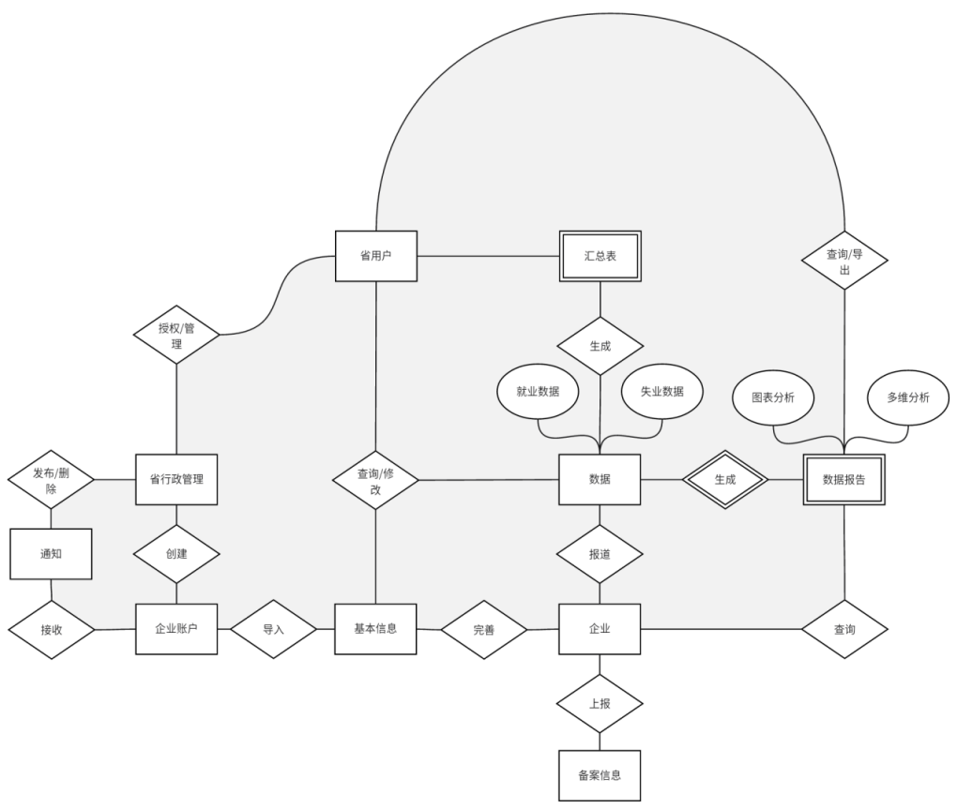

**数据流图**

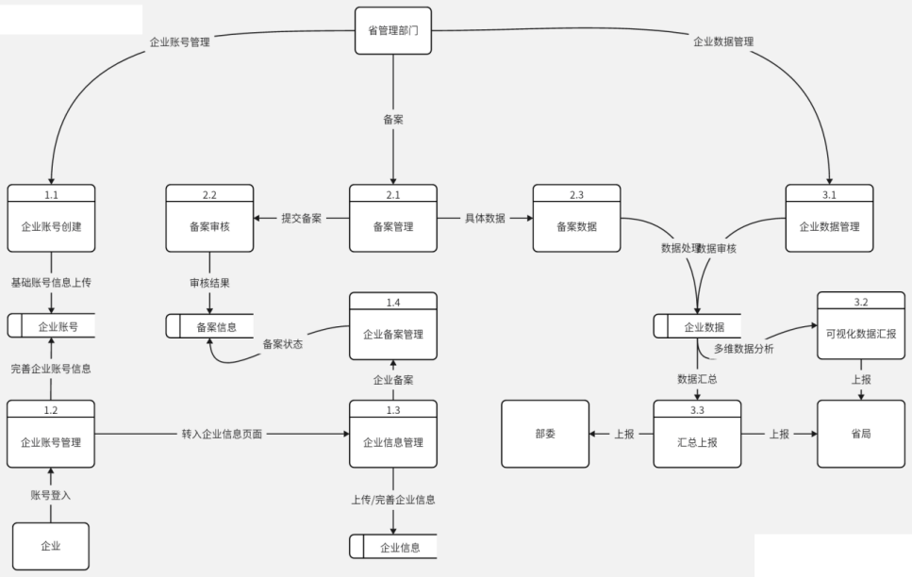

**类图**

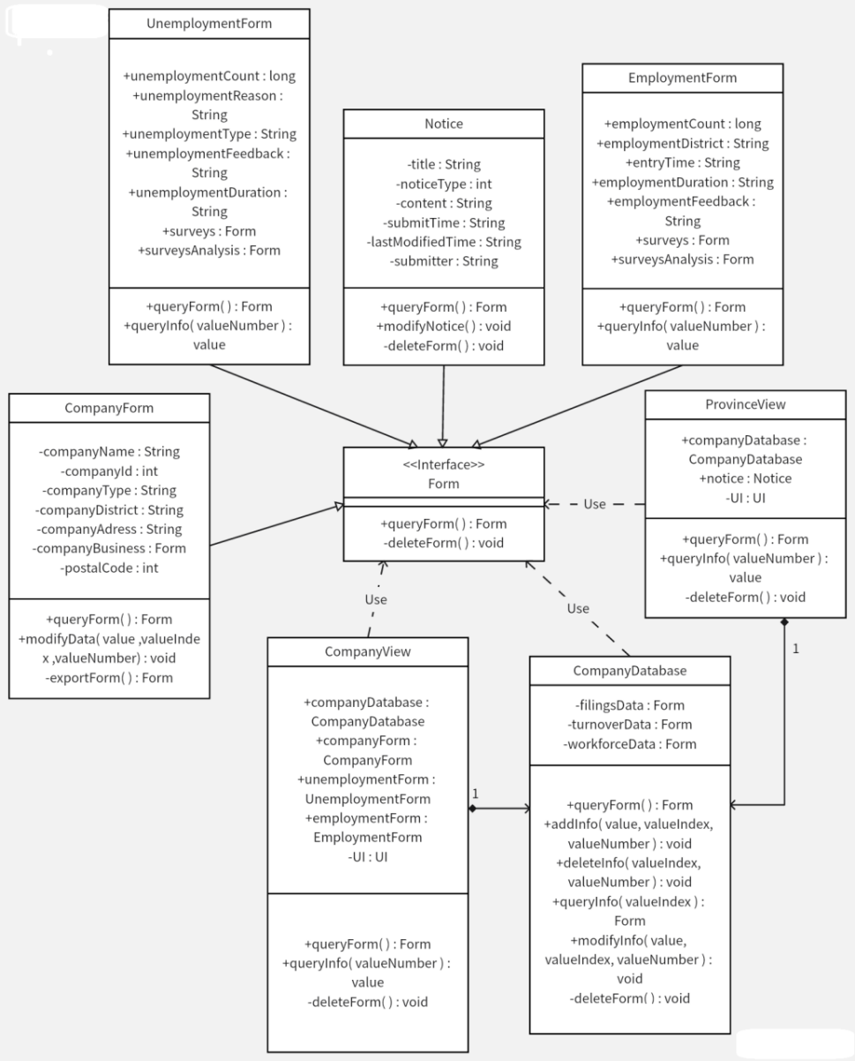

**状态转换图**

